绵阳南山中学高2016届2014年12月考
物 理 试 题
本试卷分为试题卷和答题卡两部分，其中试题卷由第I卷(选择题)和第II卷(非选择题)组成，共6页；答题卡共2页。满分100分，考试时间100分钟。
第I卷(选择题，共54分)
一．本大题12小题，每小题3分，共36分．每小题给出的四个选项中只有一个最符合题意．
1．如图所示，小磁针正上方的直导线与小磁针平行，当导线中有电流时，小磁针会发生偏转．首先观察到这个实验现象的物理学家和观察到的现象是( )
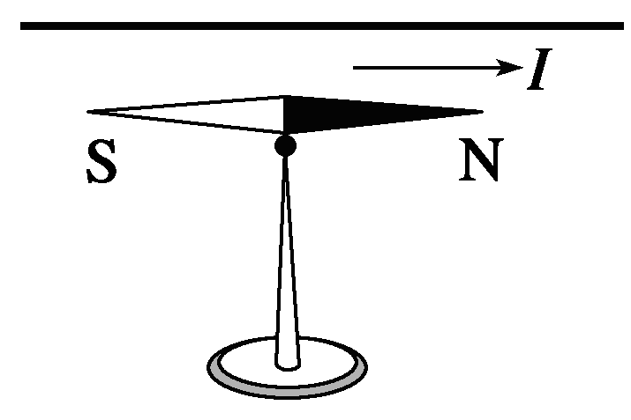
A．洛伦兹，小磁针的N极转向纸内
B．法拉第，小磁针的S极转向纸内
C．库仑，小磁针静止不动
D．奥斯特，小磁针的N极转向纸内
2．关于磁感线和电场线，下列说法中正确的是( )
A．磁感线是闭合曲线，而电场线不是闭合曲线
B．磁感线和电场线都是一些互相平行的曲线
C．磁感线起始于N极，终止于S极；电场线起始于正电荷，终止于负电荷
D．磁感线和电场线都只能分别表示磁场和电场的方向
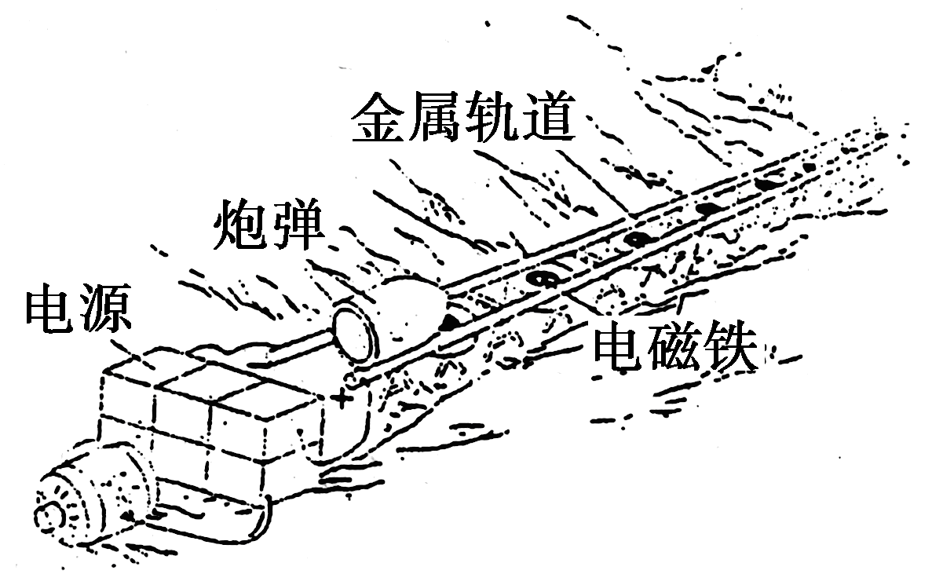
3．如图所示，电磁炮是一种新型的发射炮弹的装置。把待发射的炮弹放在匀强磁场中的两平行导电导轨上，给导轨通以大电流，炮弹作为一个载流导体在磁场作用下沿导轨加速，使炮弹获得极大的发射速度．下列各俯视图中正确表示磁场B方向的是( )

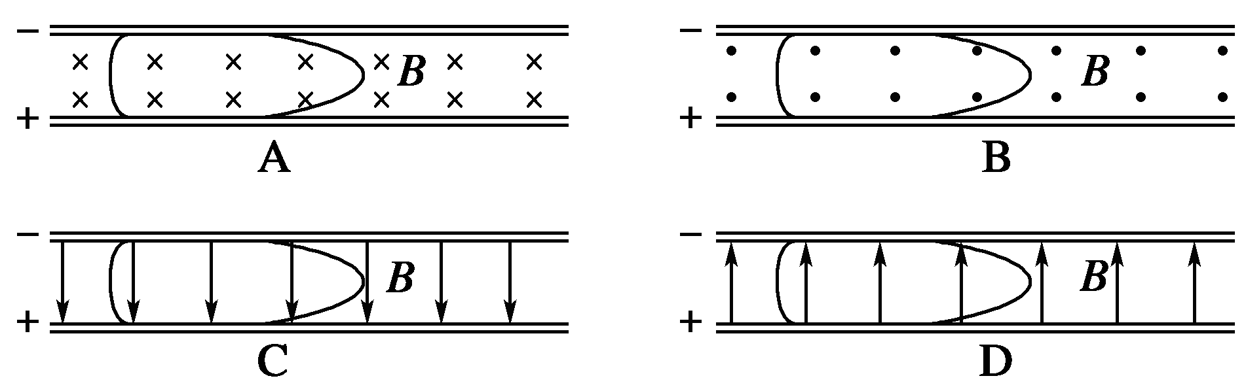
4．如图所示的电场中两点A和B(实线为电场线，虚线为等势面)。关于A、B两点的场强E和电势，正确的是( )
A
B
A．
B．
C．
D．[来源:Zxxk.Com]

5.已知单摆a完成10次全振动的时间内，单摆b完成6次全振动，两摆长之差为1.6m,则两摆长l_{a}和l_{b}分别为 （ ）
A. l_{a}=2.5m, l_{b}=0.9m B. l_{a}=0.9m, l_{b}=2.5m
C. l_{a}=2.4m, l_{b}=4.0m D. l_{a}=4.0m, l_{b}=2.4m
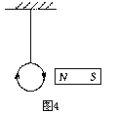
6．如图所示，将通电线圈悬挂在磁铁N极附近：磁铁处于水平位置和线圈在同一平面内，且磁铁的轴线经过线圈圆心，线圈将( )
A．转动同时靠近磁铁
B．转动同时离开磁铁
C．不转动，只靠近磁铁
D．不转动，只离开磁铁

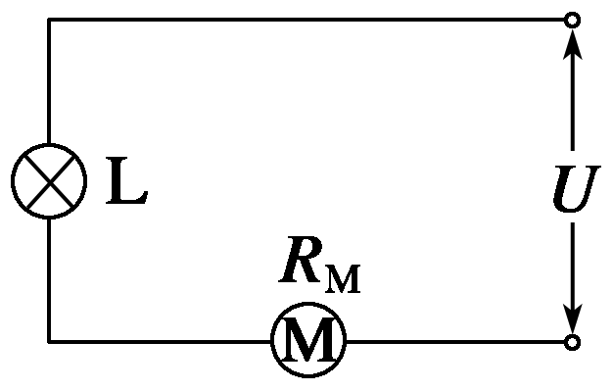
7．如图所示的电路中，输入电压U恒为15 V，灯泡L上标有“6 V 12 W”字样，电动机线圈的电阻R_{M}＝0.50 Ω.若灯泡恰能正常发光，以下说法中正确的是( )
A．电动机的输入功率为162 W
B．电动机的输出功率为160 W
C．电动机的热功率为18W
D．整个电路消耗的电功率为30 W

8．如图所示的电路中，当开关Ｓ闭合时，电灯不亮，电流表无读数，电压表读数接近为电源电压，以下可能的情况是（ ）
Ａ．电流表中断路，Ｌ₁和Ｌ₂都完好
Ｂ．Ｌ₁灯丝断路，电流表和Ｌ₂都完好
Ｃ．Ｌ₂灯丝断路，电流表和Ｌ₁都完好
Ｄ．Ｌ₁和Ｌ₂灯丝都断路，而电流表完好

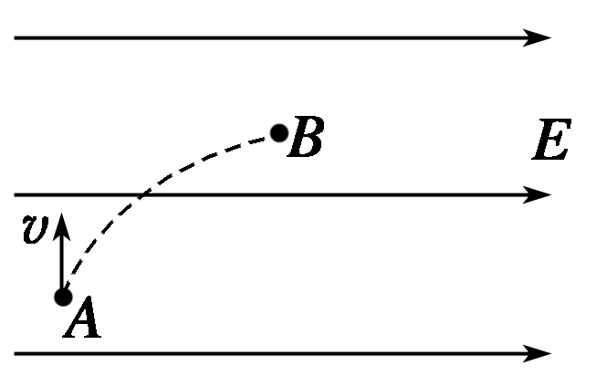
9．如图为一水平方向的匀强电场，某带负电粒子从A点运动到B点，在这一运动过程中克服重力做的功为1.0 J，电场力做的功为1.5 J．则下列说法正确的是( )
E
A．匀强电场方向水平向右
B．粒子在A点的电势能比在B点少1.5 J
C．粒子在A点的动能比在B点少0.5 J
D．粒子在A点的机械能比在B点多1.5 J

10．如图所示三个电阻的阻值相同，允许消耗的最大功率分别为10W、10W、4W，此电路允许消耗的最大功率为( )
10W
10W
4W
A．24 W
B．12 W
C．15W
D．18 W
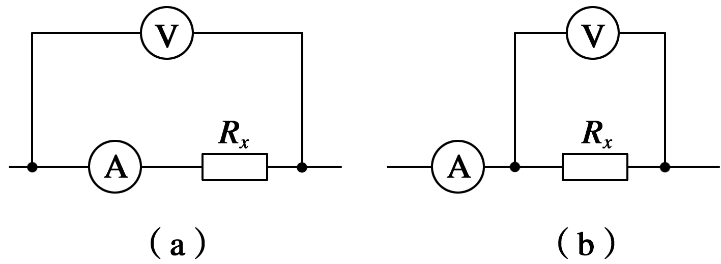
11．如图所示，伏安法测电阻的电路中，电压表的量程为3V，内阻为1kΩ，测量时发现电压表的量程过小，在电压表上串联一个阻值为1kΩ的定值电阻R₀，最后电压表示数为2.00 V，电流表示数为0.10 A，下列说法正确的是( )
R₀
A．R_{x}略大于40 Ω B．R_{x}略小于40 Ω
C．R_{x}略小于20 Ω D．R_{x}略大于20 Ω

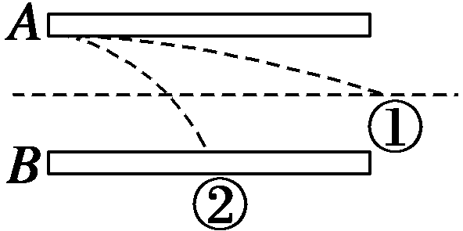
12．如图所示，有一带电粒子贴着A板沿水平方向射入匀强电场，当偏转电压为U₁时，带电粒子沿①轨迹从两板正中间飞出；当偏转电压为U₂时，带电粒子沿②轨迹落到B板中间；设粒子两次射入电场的水平速度相同，则两次偏转电压之比为( )
A．U₁∶U₂＝1∶8 B．U₁∶U₂＝1∶4
C．U₁∶U₂＝1∶2 D．U₁∶U₂＝1∶1

二、本大题6小题，每小题3分，共18分．在每小题给出的四个选项中有一个或一个以上的选项正确，全对得3分，选对但不全得1分，有错或不选0分．
13．以下说法正确的是( )
A．由$E=\frac{F}{q}$可知,电场中某点的电场强度E与F成正比
B．由$I=\frac{U}{R}$可知,某段导体中的电流I与U成正比
C．由$B=\frac{F}{\text{IL}}$可知，磁场中的某点的磁感应强度B与放入磁场中的通电导线的电流I有关
D．由$C=\frac{Q}{U}$可知，电容器的电容大小C与电容器两极板间电势差U无关
14．质量和电荷量都相等的带电粒子M和N，以不同的速率经小孔S垂直进入匀强磁场，运行的半圆轨迹如图中虚线所示．下列表述正确的是( )
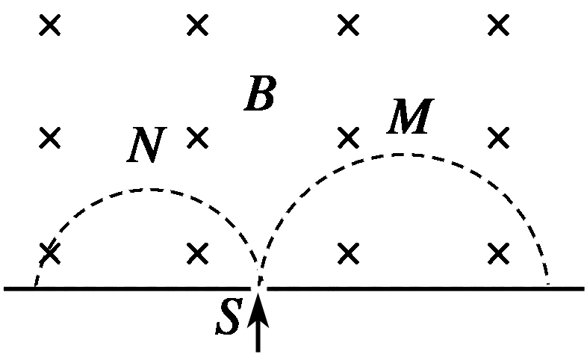
A．M带负电，N带正电
B．M的速率小于N的速率
C．洛伦兹力对M、N做正功
D．M的运行时间等于N的运行时间
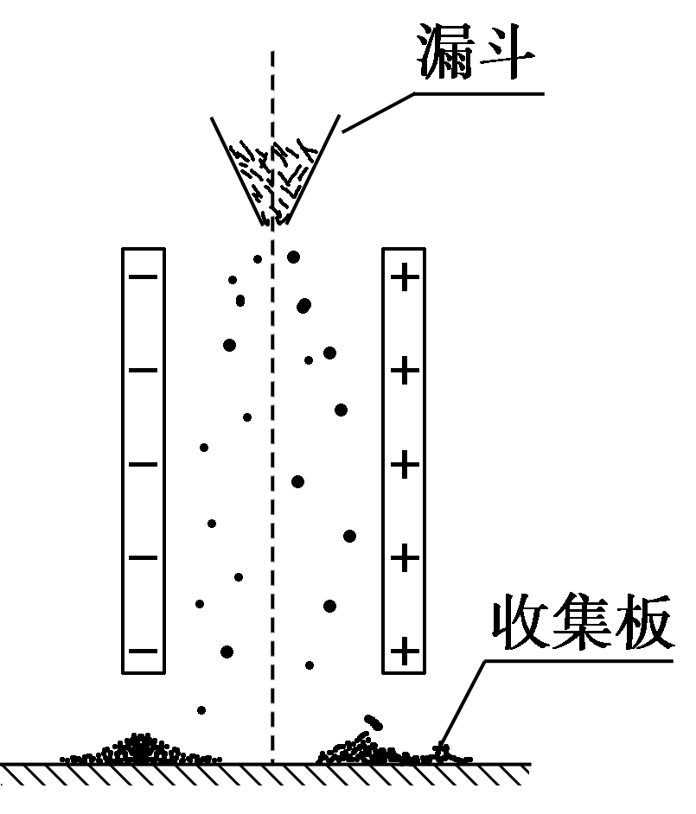
15．如图是某种静电矿料分选器的原理示意图，带电矿粉经漏斗落入水平匀强电场后，分落在收集板中央的两侧．对矿粉分离的过程，下列表述正确的有( )
A．带正电的矿粉落在右侧
B．电场力对矿粉做正功
C．带负电的矿粉电势能变大
D．带正电的矿粉电势能变小

16．如图电路中，在滑动变阻器的滑片P向上端a滑动过程中，两表的示数情况为( )
A．电压表示数增大
V
A
R₁
R₂
R₃
b
a
P
B．电压表示数减小
C．电流表示数减小
D．电流表示数增大
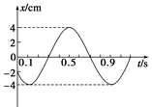
17．如图所示为某物体做简谐运动的图像，下列说法正确的是( )[来源:学*科*网Z*X*X*K]
A．物体在0.2 s时刻与0.4 s时刻的速度相同
B．物体在0.6 s时刻与0.4 s时刻的动能相同
C．0.7 s～0.9 s时间内物体的加速度在减小
D．0.9 s～1.1 s时间内物体的势能在增加
18．如图，当K闭合后，一带电微粒在平行板电容器间处于静止状态，下列说法正确的是( )
A．保持K闭合，使P滑动片向左滑动，微粒仍静止
K
P
B．保持K闭合，使P滑动片向右滑动，微粒向下移动
C．打开K后，使两极板靠近，则微粒将向上运动
D．打开K后，使两极板靠近，则微粒仍保持静止
第II卷(非选择题，共46分)
三．本大题4小题，每空2分，连线2分，共28分．
19．为确定某电子元件的电气特性，做如下测量，用多用表测量该元件的电阻，选用“×100”倍率的电阻挡测量，发现多用表指针偏转过小，因此需选择_______倍率的电阻挡(填：“×10”或“×1k”)，并________再进行测量，多用表的示数如图所示，测量结果为________Ω．[来源:学_科_网Z_X_X_K]
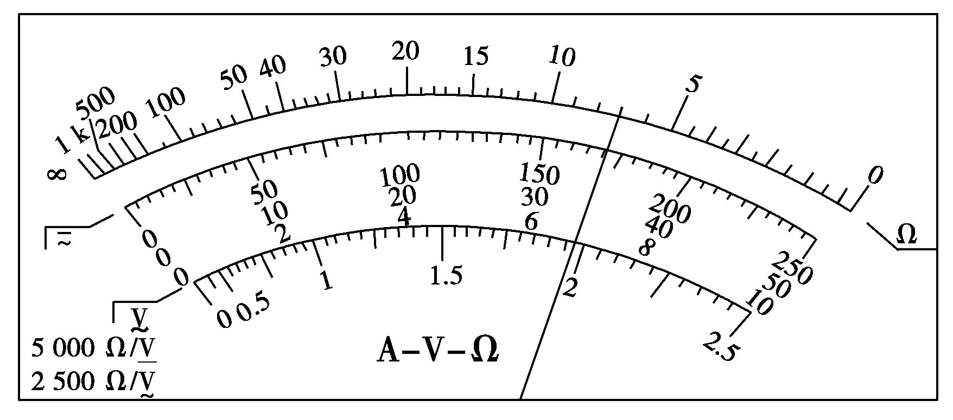
20.在“测定电池的电动势和内阻”的实验中，已连接好部分实验电路．
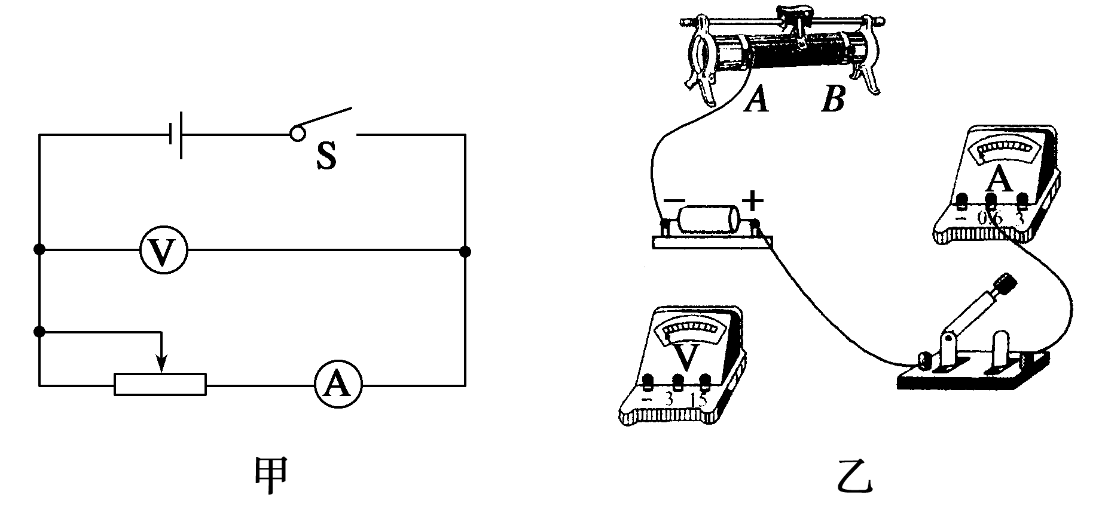
（1）按图甲所示的实验电路，把图乙中剩余的电路连接起来；
（2）在图乙的电路中，为避免烧坏电表，闭合开关前，滑动变阻器的滑片应置于________端(选填“A”或“B”)；
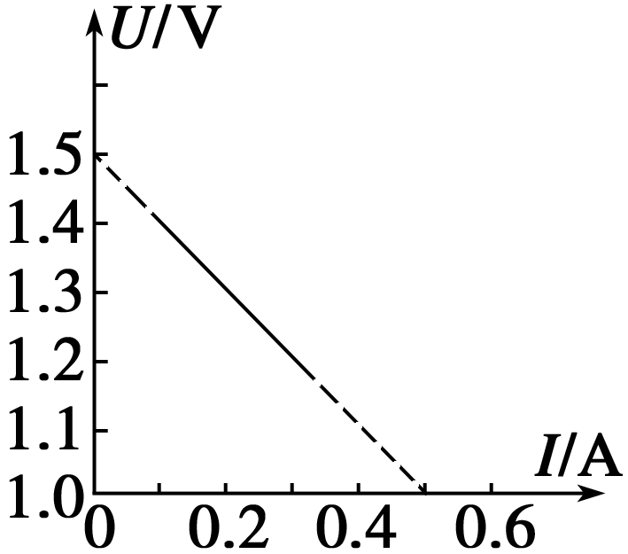
(3)如图是根据实验数据作出的U－I图像，由图可知，电源的电动势E＝________ V，内阻r＝________ Ω．
21.在“测定金属的电阻率”的实验中，用螺旋测微器测量金属丝直径时的刻度位置如图所示，用米尺测量金属丝的长度$l=$1.010m。金属丝的电阻大约为4Ω。先用伏安法测出金属丝的电阻，然后根据电阻定律计算出该金属材料的电阻率．
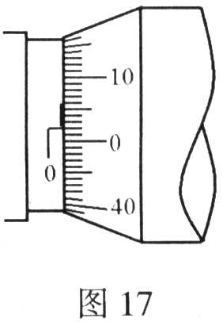
（1）从图中读出金属丝的直径为_________mm；
（2）在用伏安法测定金属丝的电阻时，除被测的电阻丝外，还有如下供选择的实验器材：
直流电源：电动势约3V，内阻很小；
电流表A₁：量程0～0.6A，内阻约为0.125Ω；
电流表A₂：量程0～3.0A，内阻约为0.025Ω；
电压表V：量程0～3V，内阻约为3kΩ；
滑动变阻器R₁：最大阻值10Ω；
滑动变阻器R₂：最大阻值50Ω；
开关、导线等。在可供选择的器材中，应该选用的电流表是_______，应该选用的滑动变阻器是__________；
（3）为减小实验误差，应选用如图中________(选填“甲”或“乙”)为该实验的电路原理图；
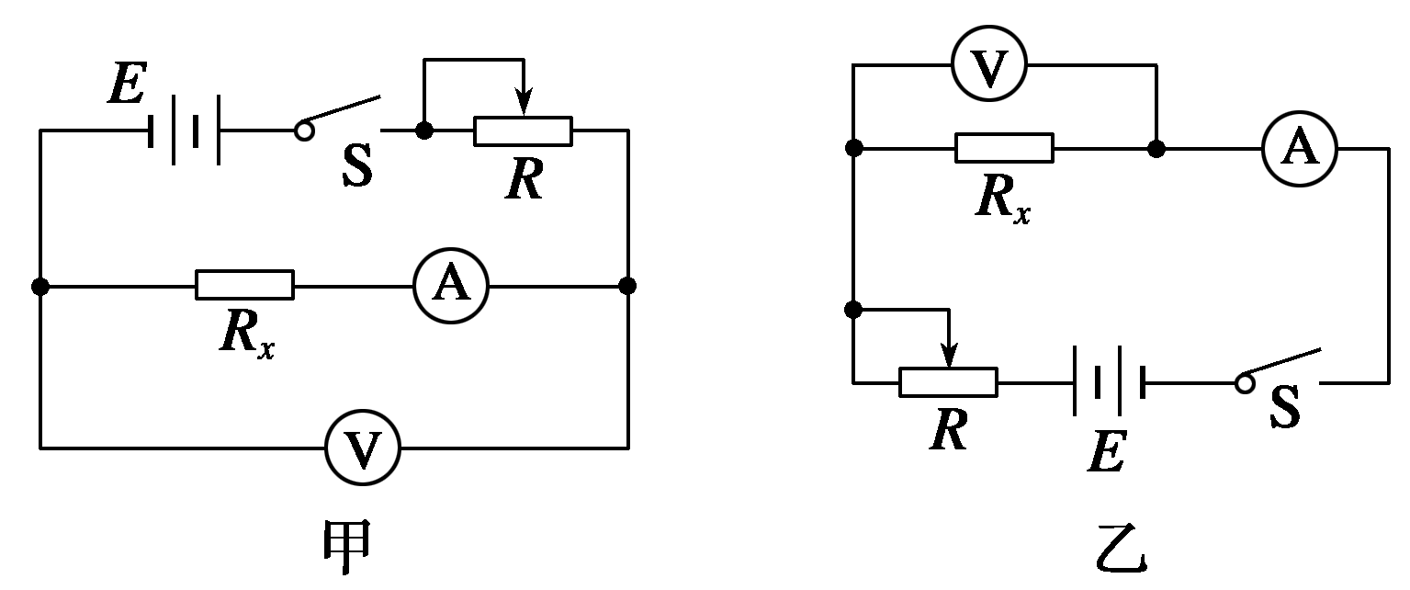
（4）若根据伏安法测出电阻丝的电阻为R_{x}＝4.2Ω，则这种金属材料的电阻率为_______Ω·m．（保留二位有效数字）
22．如图甲所示为一个灯泡两端的电压与通过的电流的关系曲线，参考这根曲线回答下列问题（不计电流表和电池的内阻）．如图乙所示，将两个这样的灯泡并联后再与l 0Ω的定值电阻串联，接在电动势为8V的电源上，求通过电流表的电流为 A，各灯泡的电阻值为 Ω．
U/V
I/A
0
2
4
6
8
0.2
0.4
0.6
图甲
A
R₀
图乙

四．本大题2小题，共18分．要求写出必要的文字说明、主要的计算步骤和明确的答案．
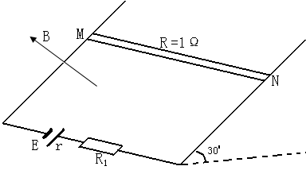
23．(8分)如图所示，两平行光滑导轨相距0.2m，与水平面夹角为30⁰，金属棒MN的质量为0.2kg，金属棒的电阻R=1Ω，其处在与轨道平面垂直且磁感应强度为5T的匀强磁场中，电源电动势为5V，内阻r为1Ω，R₁ 未知，其他电阻不计, 金属棒MN处于静止状态．求：
电源
（1）金属棒MN中电流方向；
（2）电阻R₁的阻值应为多少？

[来源:学科网]

24．(10分)如图所示，EF与GH间为一无场区．无场区左侧A、B为相距为d、板长为L的水平放置的平行金属板，两板上加某一电压从而在板间形成一匀强电场，其中A为正极板．无场区右侧为一垂直于纸面的匀强磁场， O为圆弧形绝缘细圆管CD的圆心，圆弧半径为R，圆心角为120°，O、C在两板间的中心线上，D位于GH上．一个质量为m、电荷量为q的带正电粒子以初速度v₀沿两板间的中心线射入匀强电场，粒子出匀强电场经无场区后恰能沿圆管切线方向进入细圆管，并做与管壁无相互挤压半径为R的匀速圆周运动．(不计粒子的重力、管的粗细)求：
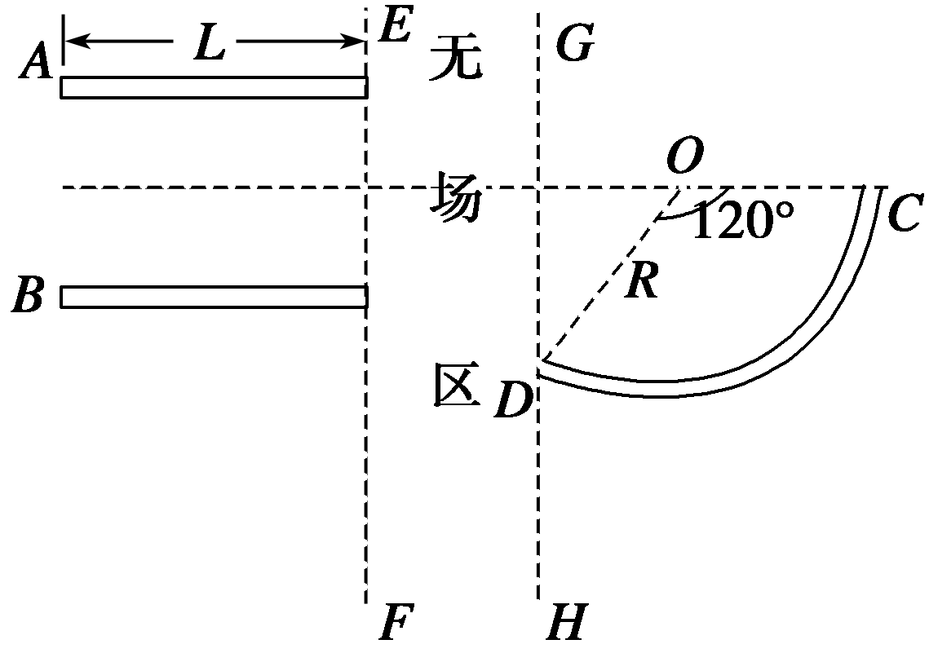
(1)匀强磁场的方向和大小
(2)两金属板间所加的电压U

绵阳南山中学高2016届2014年12月考
物理答案
一．本大题12小题，每小题3分，共36分．每小题给出的四个选项中只有一个最符合题意．
题号 | 1 | 2 | 3 | 4 | 5 | 6 | 7 | 8 | 9 | 10 | 11 | 12
答案 | D | A | B | B | B | A | D | B | C | C | A | A
二、本大题6小题，每小题3分，共18分．在每小题给出的四个选项中有一个或一个以上的选项正确，全对得3分，选对但不全得1分，有错或不选0分．
题号 | 13 | 14 | 15 | 16[来源:学科网ZXXK] | 17 | 18
答案 | BD | AD | BD | AC | AB | AD
三．本大题4小题，每空2分，连线2分，共28分．

19．×1k （欧姆）调零 7000（7×10³）
20．（1）连线如图所示 （2）B 1.5 1.0
21．（1）0.520(0.518～0.522) （2）A₁ R₁
（3） 乙 （4）8.8×10⁻⁷
22．0.6A 6.7Ω
23．解：(1) 由左手定则可知，导体杆中电流方向为N→M(2分)
由闭合电路欧姆定律可以①(2分)
由力的平衡条件可知， ②(3分)
由①②得： (1分)
24．解： (1) 在细圆管中做与管壁无相互挤压的匀速圆周运动，由左手定则可知，磁场的方向垂直于纸面向里(1分)
由几何关系知，进入D点时速度v＝＝v₀ ①(1分) $\text{qvB}=m\frac{v^{2}}{R}$ ②(1分)
由①②得：(1分)
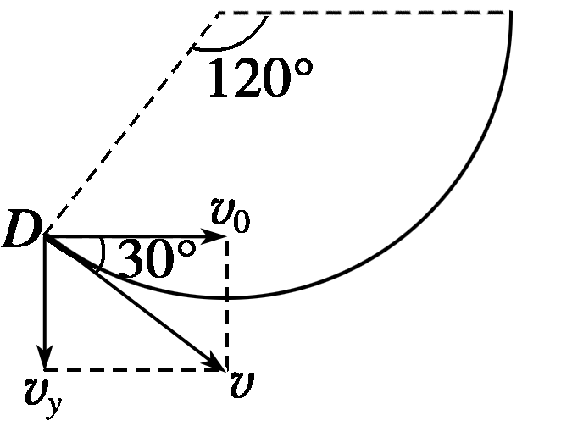
(2)粒子射出电场时速度方向与水平方向成30°
tan 30°＝ ③(1分) v_{y}＝at ④(1分)
a＝ ⑤(2分) t＝ ⑥(1分)
由③④⑤⑥得：U＝(1分)

